# 美联储降息概率近100%！你的钱包准备好过山车了吗？

我今天要说的这件事，比你老板画的饼还大，比你前任的渣还刺激！**美联储，那个搅动全球经济的“央妈”，马上就要开闸放水了！** 别以为这事儿离你远，它分分钟就能决定你手里的钱是变成纸，还是能让你多吃两顿小龙虾！

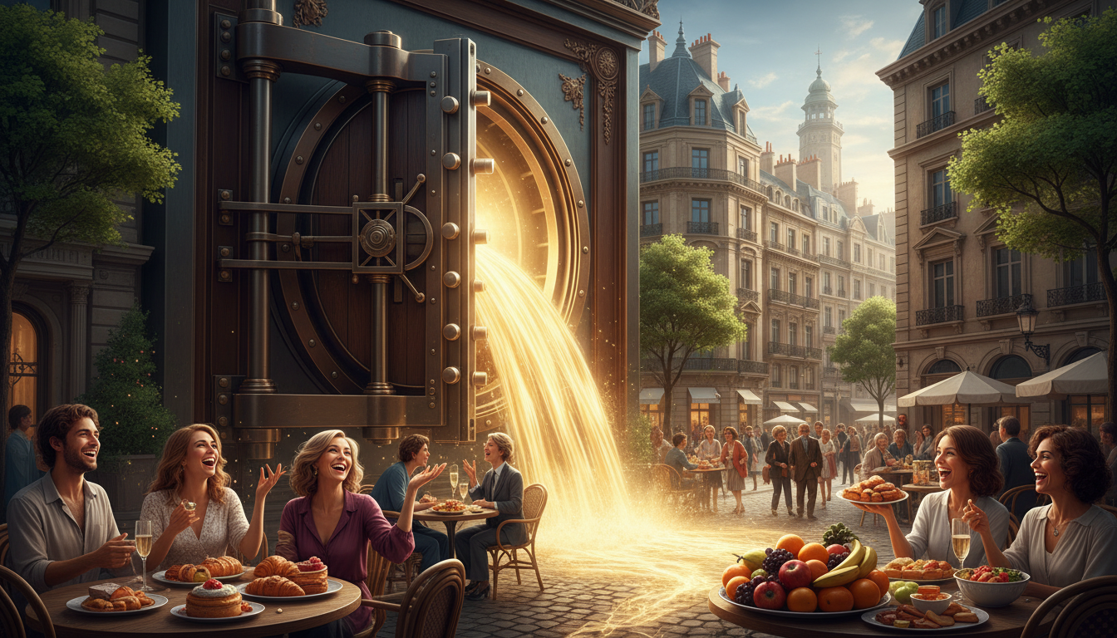

## 这场全球瞩目的“大放水”到底怎么回事？

事情要从两年前说起。

那时候，全球通胀高得吓人，你楼下菜市场的鸡蛋都快赶上奢侈品了。为了把物价这个“疯牛”按住，美联储开始疯狂**加息**，一口气把利率提到了20多年来的最高点。那段时间，全世界的钱都往美国跑，搞得大家日子都紧巴巴的。

可就在所有人都以为苦日子还要熬很久的时候，风向突然变了！

**第一个关键点：通胀数据“投降”了。** 最近几个月的CPI数据，也就是物价指数，开始软下来了。这就像你养的哈士奇，拆了两年家，突然有一天开始自己收拾狗窝了，美联储一看，哎哟，这招好像管用了？

**第二个关键点：经济开始“喊疼”了。** 加息是猛药，治病也伤身。美国的一些经济数据开始不好看，就业市场也出现降温迹象。再这么“紧”下去，经济可能就要被勒死了。鲍威尔，就是美联储那个主席，一看情况不对，赶紧改口风，从“鹰王”变成了“鸽子”，暗示“我们差不多得了，该歇歇了”。

**第三个关键点：市场彻底嗨了！** 资本比谁都精。一听到降息的风声，华尔街那帮人跟打了鸡血一样。CME FedWatch工具显示，**下周降息的概率直接飙到了98.9%！** 这基本就是明牌告诉你：我要发钱了，你们快来抢！同时，之前一直在搞的“量化紧缩”（QT），也就是从市场抽钱的动作，也预计在10月份结束。两年多时间，他们从市场上抽走了2.4万亿美元，现在，这水龙头不仅不抽了，还要反向喷水！

现在的情况就是，全球的投资者都伸长了脖子，等着美联储按下那个“降息”按钮。一场由美元引发的全球资本狂欢，一触即发！

## 别傻了，降息才不是什么大善人发慈悲！

你以为美联储降息是为了让你我这些普通人过上好日子？ 是为了让你还房贷轻松点？ 是为了让你能多买几件漂亮衣服？

**醒醒吧！这根本不是慈善，这是一场彻头彻尾的自救！**

加息加猛了，经济快熄火了，再不踩点刹车，就要车毁人亡了。所谓的“软着陆”，不过是飞行员在飞机快要坠毁前，拼命拉起操纵杆，祈祷别摔得太难看而已。

这说明了什么？说明那个看似强大无比的经济体，其实脆弱得一逼！它已经离不开“便宜钱”这种毒品了。一旦断了药，立刻就浑身抽搐，给你脸色看。

他们所谓的调控，不过是在“经济过热”和“经济衰退”这两个悬崖之间走钢丝。今天怕你烧死，给你泼盆冷水；明天怕你冻死，又给你点把火。而我们，就是钢丝下面那群，抬头看着表演，心惊胆战，还随时可能被掉下来的东西砸到。



## 普通人的钱，在这场资本游戏里算个屁？

好了，最扎心的问题来了。 他们印钱放水，对我们到底意味着什么？

**对有钱人来说，是狂欢。** 他们的股票、基金、房产，所有资产价格都会像坐上火箭一样往上涨。他们只需要躺着，财富数字后面的零就会自动变多。这是富人的盛宴，是他们用资本在全世界吸血的派对。

**对我们普通人来说呢？是灾难。** 你辛辛苦苦上班，一个月存下三五千，觉得挺有安全感？对不起，降息一来，你银行里的存款，购买力正在飞速下降。你存钱的速度，可能永远都追不上他们印钱的速度！

凭什么？！ 凭什么他们玩脱了，要用我们所有人的储蓄来买单？ 凭什么富人的资产在膨胀，而我们的工资却在原地踏步，甚至实际价值还在缩水？

这就是最残酷的真相：**在宏大的经济叙事里，我们个体的努力，渺小得就像一粒尘埃。一场降息，就能轻易地把你几年、甚至十几年的积蓄，稀释得无影无踪。**

## 所以，我们到底该高兴还是该骂娘？

每次看到这种新闻，我都有一种撕裂感。

一方面，市场狂欢，好像明天股市就能涨停，人人都能发财。 另一方面，我又感到一种深入骨髓的悲凉。

这种用“放水”来续命的模式，到底还要持续多久？我们就像一群被圈养的羔羊，定期被薅羊毛，还要为剪刀的锋利而鼓掌叫好。这正常吗？！

我们什么时候才能摆脱这种被支配的命运？什么时候我们的努力和汗水，才能不被这些金融游戏轻易地蒸发掉？

我没有答案。 我只知道，把希望寄托在别人的“慈悲”上，本身就是最大的愚蠢。

别再傻傻地相信那些“经济向好”的鬼话了。在这场游戏里，规则从来就不是为我们写的。当洪水来临时，那些坐在诺亚方舟上的人，只会朝我们挥手，说一句：嘿，加油哦。

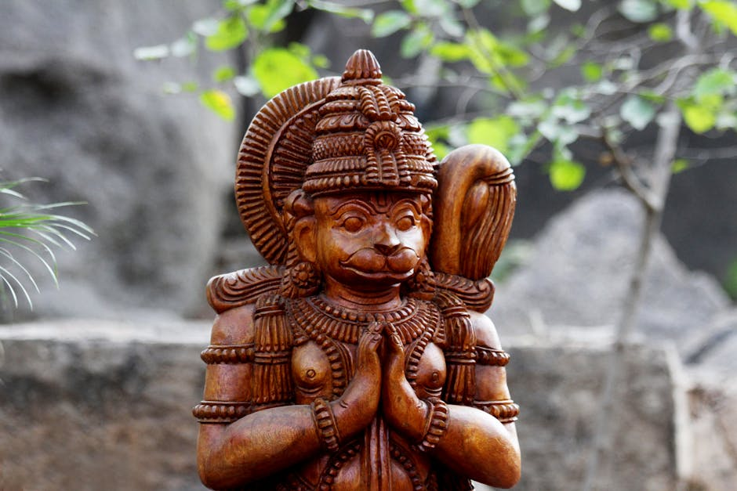

而我们，能做的只有一件事：**睁大眼睛，看清这个世界的真相，然后拼尽全力，为自己造一艘能活下去的小船。**